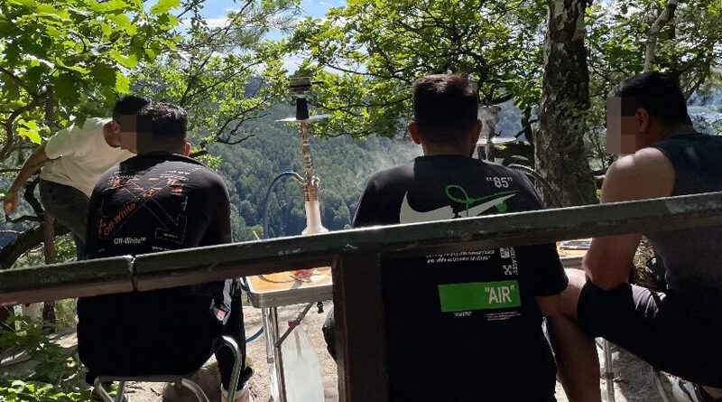

[blog](https://www.pokec24.cz/category/blog/) [nezařazené](https://www.pokec24.cz/category/nezarazene/)

Požár v Saském Švýcarsku měli zapálit tito čtyři Iráčané – kuřáci vodní dýmky

[11. 8. 2022](https://www.pokec24.cz/blog/pozar-v-saskem-svycarsku-meli-zapalit-tito-ctyri-iracane-kuraci-vodni-dymky/)  [josh-xy](https://www.pokec24.cz/author/admin/)[komentářů: 8](https://www.pokec24.cz/blog/pozar-v-saskem-svycarsku-meli-zapalit-tito-ctyri-iracane-kuraci-vodni-dymky/#comments)

Slovanka

I když jde zatím jen o podezření, tak podle všeho je toto podezření opodstatněné. Podle informací by dokonce měly existovat v tomto případě i videodůkazy. Pokud však skutečně les zapálili, pak by nebylo od věci připomenout již tři roky trvající výzvy „vojákům džihádu v zemích káfirů“: „Zakládejte požáry jak je to jen možné. Konejte tak v USA, Evropě i Austrálii…“

Výzva je každoročně opakována a například v Řecku již zadrželi muslimy, kteří požáry zapalovali – a to vloni i letos. Vloni v Itálii byli původci obdobní – tedy ti, kdo údajně Evropu obohacují.

Co tedy o případu píší německá média?

[Čtyři muži](https://www.bild.de/regional/dresden/dresden-aktuell/verdaechtige-ueberfuehrt-shisha-raucher-sollen-schuld-am-bastei-brand-sein-80961808.bild.html) sedí ve spalujícím žáru na plošině u bašty. Kouří šišu, ignorují sucho a nebezpečí lesních požárů. O několik hodin později je bašta v plamenech. Fotografie bizarní scény pořízená reportérem BILDu Thomasem Fischerem (40)  skončila v Kripo. Nyní byli podezřelí identifikováni.

**Způsobili čtyři Iráčané kouřící šíšu (24, 24, 25, 25) v červenci ničivý lesní požár v Národním parku Saské Švýcarsko?**

Alespoň tomu věří policie: „Vyšetřovatelé požárů byli schopni zajistit několik důkazů na místě činu, které toto podezření dokládají,“ řekl ve středu policejní mluvčí Uwe Hofmann (38).

**Prostřednictvím četných svědeckých výpovědí, které Kripo obdržel po zveřejnění fotografie, bylo možné identifikovat kvarteto kuřáků šíši. Policejní náčelník Lutz Rodig (58): „Reportér BILDu Thomas Fischer poskytl rozhodující vodítko. Děkujeme mu za to.“**

Reportér BILDu se cítí poctěn a říká: „Raději bych zabránil požáru. Štve mě, že jsem nevěděl, že šiši jsou tak nebezpečné.“

Poté, co byla známa jména a adresy čtyř Iráčanů žijících v Drážďanech, policie u nich v úterý provedla domovní prohlídku. Hofmann: „Mimo jiné byly zabaveny mobilní telefony, které se nyní vyhodnocují.“

Jak se vlastně podařilo pachatele vyfotografovat?

Odpoledne 17. července byl reportér BILDu Thomas Fischer náhodou na stejném místě. Sestoupil do Felsenbühne Rathen.

**Zde objevil skupinu mladých mužů sedících za zábradlím na skalnatém výběžku – u kempingového stolu se židlemi – kouřících dvě vodní dýmky.**

Reportér Bildu Fischer je vyfotil: „Nikdy jsem nic podobného v Saském Švýcarsku neviděl.“

Na stole byly dvě vodní dýmky. Jeden z mužů kouřil. Na stole byla také krabička cigaretových filtrů s kanystrem s vodou pod ním. Ale v národním parku je zákaz zakládání ohně a kouření.

Během noci, několik hodin po pořízení fotografie, vypukl požár těsně pod plošinou, na které kouřili Iráčané nyní podezřelí ze žhářství.

Pod dominantou Saského Švýcarska bylo v plamenech 2500 metrů čtverečních lesa, včetně 200 let starých stromů. 115 hasičů dostalo požár pod kontrolu až po dvou dnech. Vznikla škoda na majetku ve výši nejméně 50 000 EUR. Nakonec se znovu rozhořelo neobjevené hnízdo a muselo být uhašeno.

Mimochodem, pokud by nebylo jisté, že požár způsobili právě tito čtyři invazisté, pak by Němci rozhodně nezveřejňovali žádné informace o jejich původu. Lze tedy předpokládat, že požár mají skutečně na svědomí, otázka jen je, zda jej založili úmyslně nebo ne. To už si ovšem můžeme jen domýšlet…  
[The Bild](https://www.bild.de/regional/dresden/dresden-aktuell/verdaechtige-ueberfuehrt-shisha-raucher-sollen-schuld-am-bastei-brand-sein-80961808.bild.html)